***Значение сюжетно-ролевых игр в развитии дошкольников.***

***Дошкольное детство - это время первоначального становления личности, формирования основ самосознания и индивидуальности ребёнка.***

***Основным видом деятельности  дошкольников является игра. С помощью игры закладываются и наиболее эффективно формируются основные направления развития ребёнка: развитие творческого воображения, образного мышления, самосознания, произвольности поведения и др.***

***Среди всех игр особое, ведущее место занимает сюжетно -  ролевая игра. Это такая игра, в которой дети берут на себя роли взрослых людей, и в специально создаваемых ими игровых  воображаемых условиях воспроизводят деятельность взрослых и отношения между ними.***

***Сюжетная игра -  самая привлекательная для наших «Смешариков» деятельность. Её привлекательность объясняется тем, что в игре дети испытывают внутреннее ощущение свободы, подвластности ему вещей, действий, отношений – всего того, что в практической продуктивной деятельности оказывает сопротивление, даётся с трудом. Это состояние внутренней свободы связано со спецификой сюжетной игры – действием в воображаемой, условной ситуации.  Центральным моментом ролевой игры является роль, которую берут на себя детки. При этом они  не просто называют себя именем соответствующего взрослого «Я - космонавт», «Я - доктор», но, что  самое главное, действуют как взрослые люди, роль которого они взяли на себя и этим  как бы  отождествляют себя с ними.***

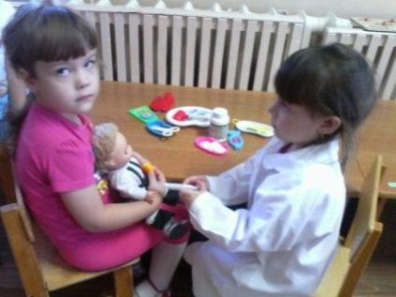

***Сюжетно – ролевая игра не требует от детей реального, ощутимого продукта, в ней всё условно, всё «как будто», «понарошку». Они могут забивать игрушечным молотком воображаемые гвозди; могут быть «врачом» и «лечить» больных кукол и  зверюшек. Все эти «возможности» сюжетной игры расширяют практический мир дошкольника и обеспечивают ему внутренний эмоциональный комфорт.***

***Большинство наших игр отражает труд взрослых: дети подражают домашним делам мамы, работе воспитателя, врача, шофёра и т д. Следовательно, в играх воспитывается уважение ко всякому труду, полезному  для общества, утверждается стремление самим принимать в нём участие.***

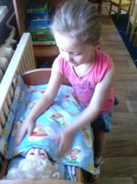 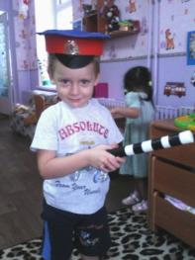

***Игровая деятельность влияет на формирование произвольности поведения и всех психических процессов.  Выполняя игровую роль, ребёнок подчиняет этой задаче все свои сиюминутные, импульсивные действия. В  условиях игры дети лучше сосредотачиваются и больше запоминают, чем по прямому заданию взрослого.***

***Игра оказывает сильное влияние на умственное  развитие детей. Действуя с предметами – заместителями ребёнок начинает действовать в условном пространстве.***



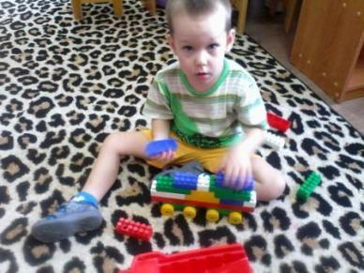

***Таким образом, игра  способствует  тому, что наши дети переходят к мышлению в плане образов и представлений.***

***А также сюжетно-ролевая игра имеет особое значение для развития воображения.  Игровые действия происходят в воображаемой ситуации; реальные предметы используются в качестве других, воображаемых. Такая практика действия в воображаемом  пространстве  способствует  тому, что дети приобретают способность  к творческому воображению.***

***Ролевые игры в детском садике представляют собой сложное образование, которое заключает в себе как элементы развития ролевого поведения, так и элементы взаимного согласования  действий. Играя со сверстниками,  дети начинают учитывать  желания и действия другого ребёнка, отстаивать свою точку зрения, строить и реализовывать совместные планы. Игра оказывает огромное влияние на развитие общения детей  в этот период.***

***Воспитательное  значение игр, их всестороннее влияние на развитие ребёнка трудно переоценить.  Игра может сделать ленивого -  трудолюбивым, незнайку - знающим, неумелого - умельцем. Она помогает сплотить коллектив, включить в активную деятельность замкнутых и застенчивых детей. В играх  воспитывается сознательная дисциплина,  дети приучаются к соблюдению правил, справедливости,  умению контролировать свои поступки, а также правильно и объективно оценивать поступки других.***

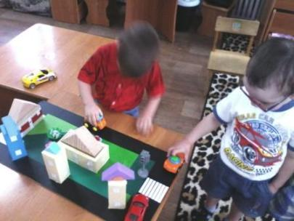

***Таким образом, можно сделать вывод, что через сюжетно-ролевую игру наши дети овладевают  духовными ценностями, усваивают предшествующий социальный опыт. В ней дети получают навыки коллективного мышления.***

***Казанцева Елена Николаевна.***

***Ноябрь 2016 год.***

